Консультация для родителей
«Обогащение словарного запаса как необходимое условие развития речи»
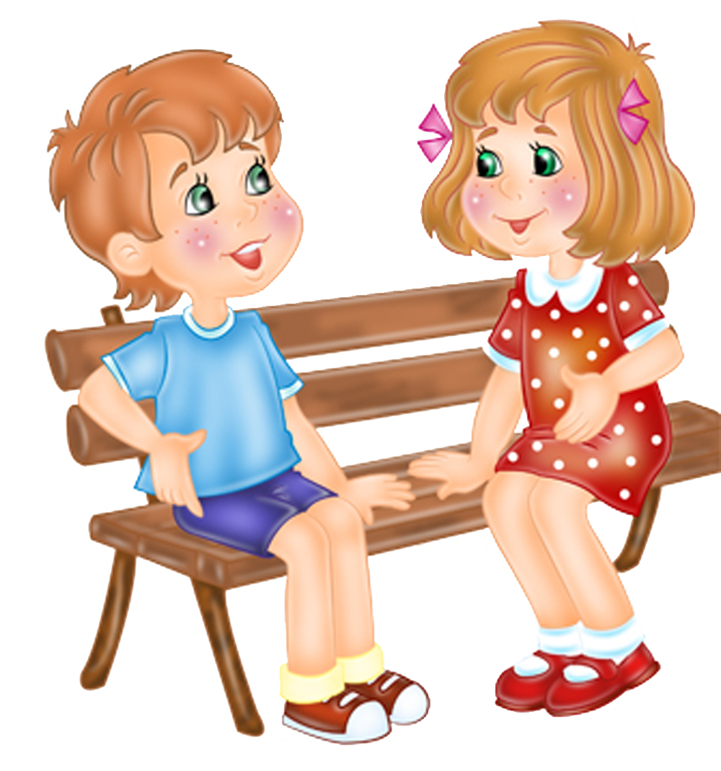

Обогащение словарного запаса является необходимым условием
для развития коммуникативных умений детей. В дошкольном возрасте ребенок должен овладеть таким словарем, который позволит ему без проблем общаться со сверстниками и взрослыми, а в дальнейшем успешно обучаться в школе.
Игры, направленные на обогащение словарного запаса:
Игра: «Опиши предмет».
Цель - расширение словарного запаса прилагательных.
Содержание. Взрослый рассматривает предмет и указывает на его признаки. Например, рассматривая яблоко, взрослый говорит: по цвету - желтое,
по форме (обхватывает яблоко кистями рук) - круглое, по размеру - большое, крупное. Если потрогать яблоко, чувствуешь, что оно гладкое. Если надавить на яблоко, с ним ничего не произойдет, значит, оно твердое. Подержу
на руке, взвешу: яблоко тяжелое. Отрежу кусочек и попробую на вкус: яблоко сладкое (кислое, кисло-сладкое)». Затем предлагает ребенку описать яблоко.

Игра «Съедобное – несъедобное»
Цель - развитие умения выделять существенные признаки предмета (съедобность, одушевленность, и др.)
Содержание. Ведущий произносит слово и бросает одному из игроков мяч. Если был назван продукт питания, плод или другой съедобный объект, игроку нужно поймать мяч. В обратном случае игрок уклоняется от мяча. Аналогично проводятся игры «Живое - неживое», «овощи-фрукты», «Дикие животные – домашние животные», «Птицы – насекомые», «Одежа – обувь» и др.
Игра с мячом «Ассоциации»
Цель - расширение глагольного словаря, развитие речевых ассоциаций.
Содержание. Взрослый бросает мяч ребенку и называет какой-либо конкретный признак предмета: «Красный». Ребенок ловит мяч, добавляет слово, обозначающее предмет, обладающий этим признаком (мак и возвращает мяч взрослому. Аналогично: тяжелый – грузовик; колючий ёж, холодный снег, высокий – человек, стеклянный – стакан.

Игра «Назови другим словом»
Цель - расширение словаря синонимов.
Содержание. Взрослый называет словосочетание и задает вопрос: «Бросить мяч. Как это действие можно назвать иначе, другим словом?» даются образцы правильных ответов: «Бросить мяч – кинуть мяч. Глядеть в окно – смотреть в окно».

Предложенные игры помогут вашим детям овладеть таким словарным запасом, который позволит им без проблем общаться со сверстниками и взрослыми, а в дальнейшем успешно обучаться в школе!

